Муниципальное дошкольное образовательное учреждение
«Центр развития ребенка – детский сад № 17 «Ладушки»
г. Вольска Саратовской области»

Спортивный праздник.
Масленица – 2016г.
/Подготовительные группы/

Инструктор по физической культуре
высшей категории
Камкина Татьяна Ивановна
Воспитатель высшей категории
Соколова Елена Николаевна.

Время проведения: 40минут.
Место проведения: Спортивная площадка.
Количество детей: 3 подготовительные группы
Одежда обувь: куртка, спортивная шапочка

Скоморох 1: - Эй, честной народ, не стой у ворот.
Скоморох 2: - Ты не стой на пути, просим в гости заходи.
Скоморох 1: - Народ собирается, праздник начинается.
Скоморох 2: - Ты, постой мой друг проказник, а какой сегодня праздник?
Скоморох 1: - Масленица, как известно это проводы зимы.
Так давайте интересно встретим Масленицу мы.

Скоморох 2: - Масленицу широкую открываем, веселье начинаем.
Заводи честной народ развесёлый хоровод.

Дети встают в два круга и пляшут под песню «Ох зима холода».

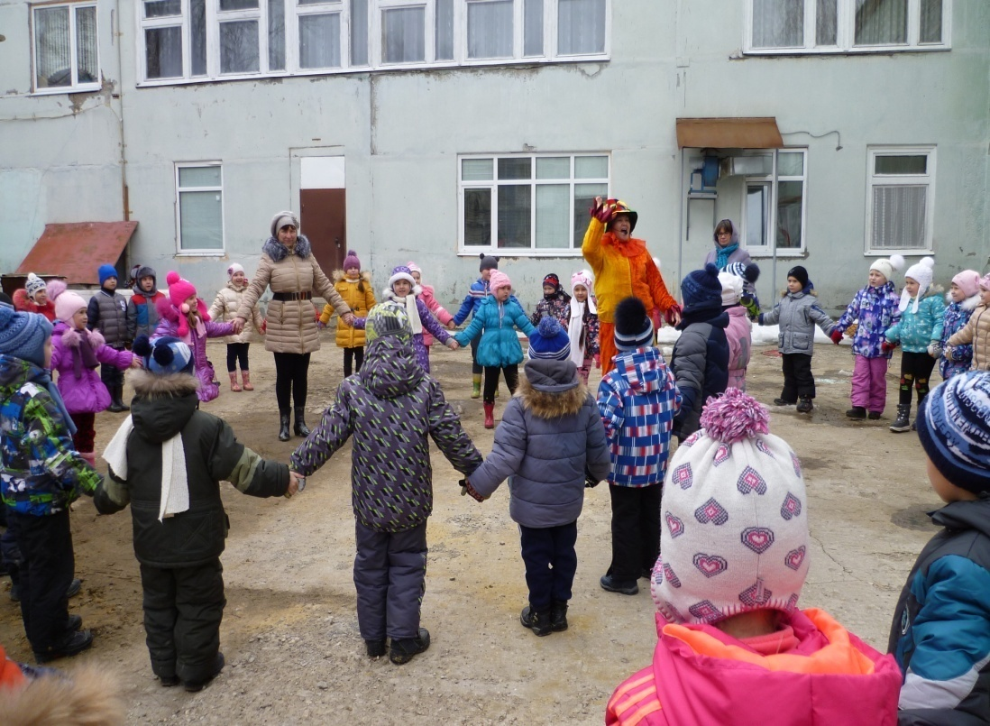

Скоморох 1: - Скажите, ребята, в какие игры можно играть зимой? На чём можно
кататься? Молодцы.
Эстафеты:
1. «Верхом на лошадке» (5 человек в команде)
2. «На лошадке с бубенцами» (3 пары в команде)

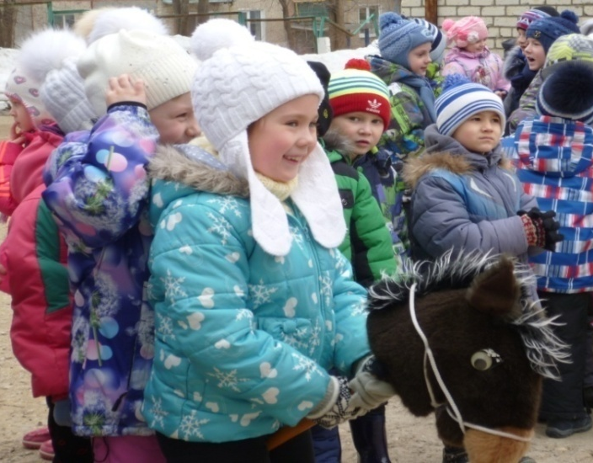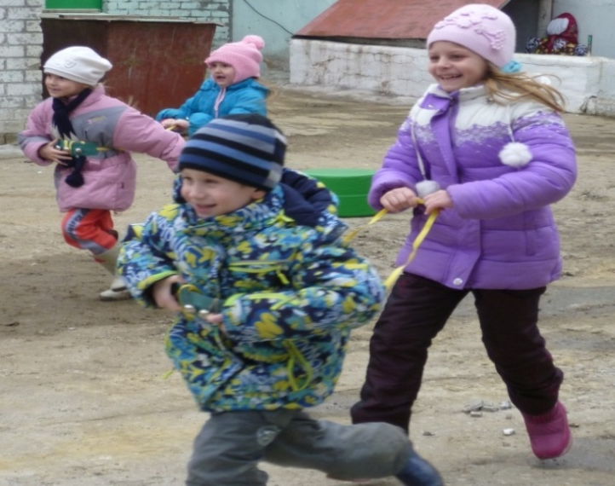

Скоморох 1: - Ай да Зимушка – зима, зима славная была,
Но пришла пора проститься, да с весною подружиться.
Отгадайте-ка ребятки эти весёлые загадки.
- Тает снежок, ожил лужок, день прибывает. Когда это бывает?
- С последним сугробом проснулась она, и первой траве улыбнулась ..

Скоморох 2: 3. У неё цветочки – пушистые комочки, по весне она цветёт.
Праздник Пасхи к нам зовёт. (верба)
4. На проталинке лесной огонёк горит весной.
Огонёк не смелый, как снежинка белый. (подснежник)
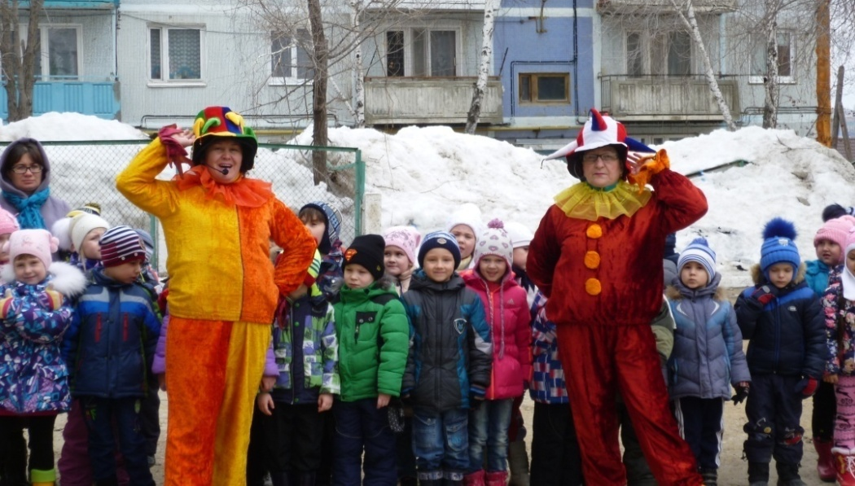

Игры:
1. «Гори, гори ясно».
2. «Ручеёк».
3. «Перетяни канат».

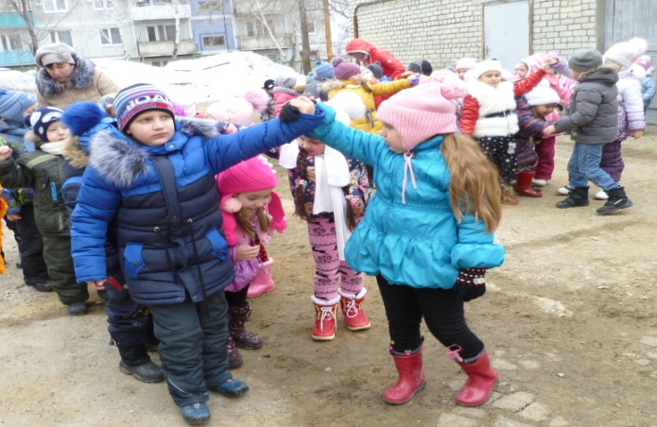Эстафеты:

3. « По воду пойдём» (5 человек в команде).
4. «Напечём блинов»
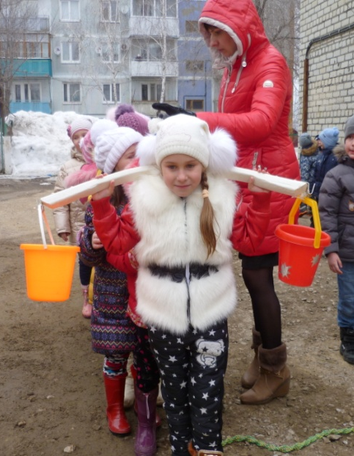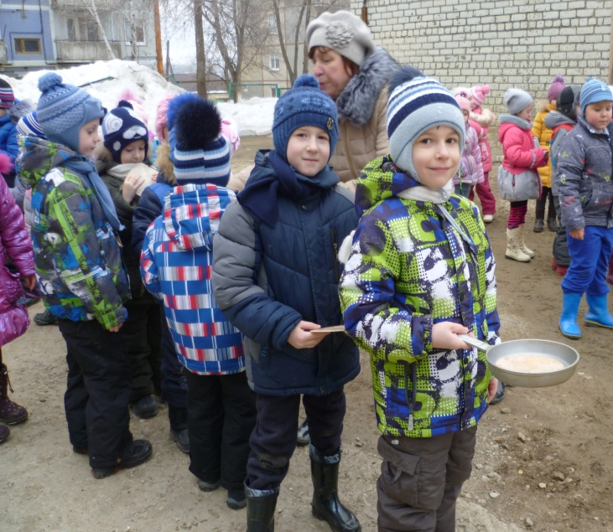

Скоморох 1: - Вот и Масленица во двор въезжает, широкая во двор въезжает!
А мы Масленицу ждали, киселя с молоком не хлебали.
Масленица кривошейка, встретим тебя хорошенько.
Скоморох 2: - Масленица бывает в конце февраля – начале марта. Она возвещает об
окончании зимы и начале весны. Масленица великий праздник на Руси.
Её празднуют в течение недели. Народ её отмечает шутками, играми,
плясками. Кулачными боями. На Масленицу устраивают катание с
ледяных гор, катание на тройках, сытные застолья, обязательно с
блинами.

Скоморох 1: - 1. Сколько дней длиться Масленица?
2. Как называется первый день – (встреча)
3. Вторник - заигрыш. С этого дня начинались игры и развлечения.
4. Среда – лакомка. В этот день стараются съесть больше сладостей.
5. Четверг – разгул. Самый весёлый день.
6. Пятница – тёщины вечёрки.
7. Суббота – золовкины посиделки. За столом собиралась вся семья.
8. Воскресенье – проводы.

Скоморох 2: - А теперь пора прощаться с Масленицей. Проводим Масленицу,
сожжём её и уйдут все печали, невзгоды и всё плохое.

Сжигаем Масленицу.

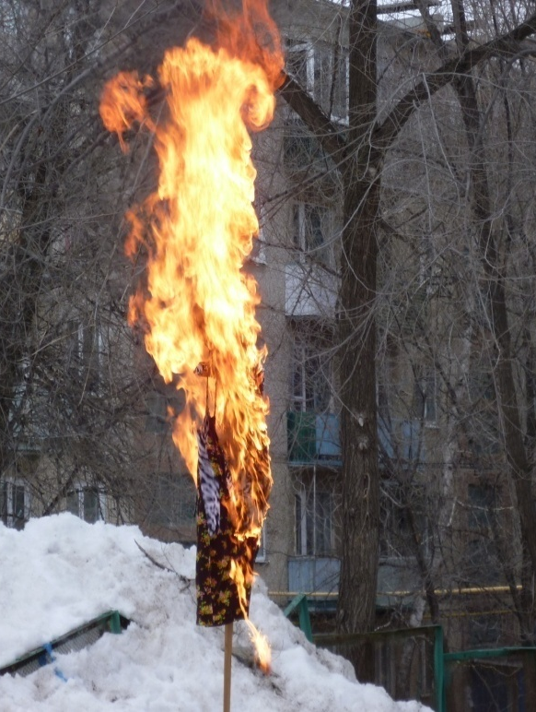

Скоморох 1: - В среду все блины пекут, среду лакомкой зовут.
Вы давно блинов не ели? Вы блиночков захотели?
Напекли мы вам поесть сотен пять, а может шесть.
Угощение на славу, а ребятам на забаву.
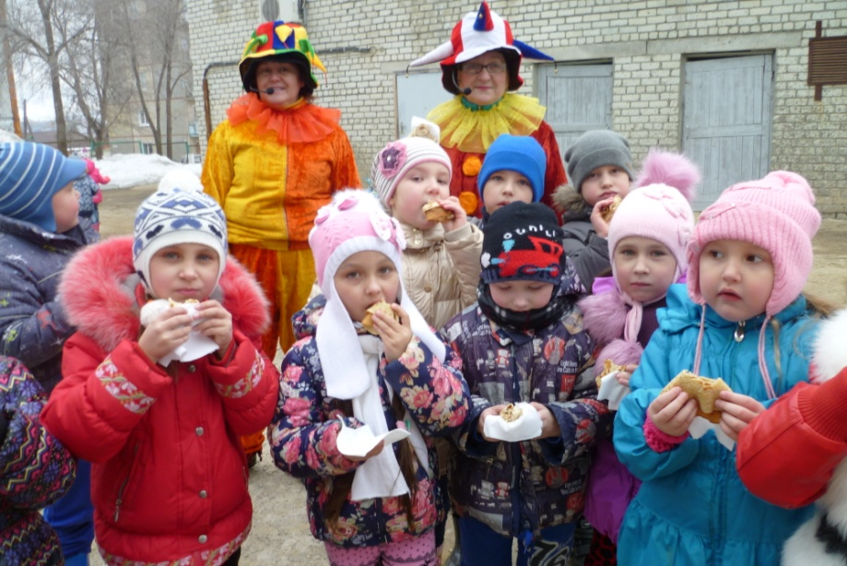

Пляска «Барыня»
В круг широкий становитесь,
Дружно за руки беритесь.
Будем петь, плясать, шутить.
Грустных просим – уходить.

Скоморох 2: - Последний день Масленицы – воскресенье, его называют прощёное
воскресенье. В этот день просят друг у друга прощенье: прощают
обиды, забывают ссоры, признают свои ошибки, мирятся. Давайте и
мы по старому обычаю попросим друг у друга прощение, и в знак
примирения обнимемся.

